Разделы курса «Электротехника», вынесенные на олимпиаду
Для студентов ССУЗов:
- Элементы линейных электрических цепей, их характеристики и свойства.
- Топология электрических цепей.
- Явления, протекающие в линейных электрических цепях.
- Методы расчета линейных электрических цепей.
- Трехфазные цепи.

Задания олимпиады 2008 года (для студентов ссузов)

Задача 1
Определить показания вольтметра и амперметра действующих значений при разомкнутом и замкнутом ключе К, если: Е = 220 В. (источник симметричный); R = 11 Ом.
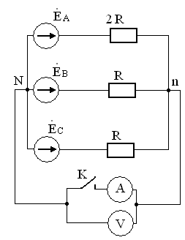
Задача 2
Определить, как изменится полная мощность, отдаваемая источником тока, если реактивные элементы включить параллельно?j(t)=28,284 sin 314t В; R₁=6 Ом, R₂=X_{L}=X_{C}=14 Ом;

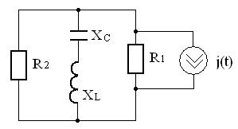

Задача 3
Определить показания вольтметра (внутреннее сопротивление вольтметра равно бесконечности), включенного в цепь постоянного тока, если:J=25 A; E=80 B; R₁=2Ом; R₂=4 Ом; С = 0.5 мкФ.
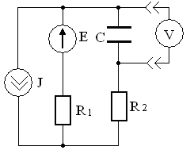

Задача 4
Лампы накаливания Л₄, Л₅, Л₆, рассчитаны на номинальное напряжение 220 В.Определить на какое напряжение должны быть выбраны лампы Л₁, Л₂, и Л₃ и каково действующее напряжение источников ЭДС?
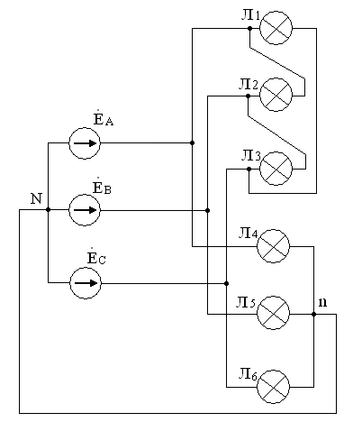
Задача 5
Определить показания омметра, если R = 4 Ома.
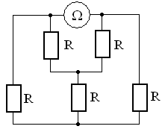

Задания олимпиады 2009 года (для студентов ССУЗов)
Задача1
Определить показания вольтметра, если:Е = 60 В; R₁ = 2 кОм; R₂ = R_{V} = 4 кОм; L = 0,1 Гн; С = 1000мкФ;f= 50 Гц.
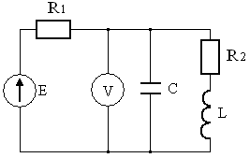
Задача 2
Показания вольтметра V1 больше, чем V2. Определить порядок чередования фаз трехфазного источника, если R_{V} = Х_{С}.\Ответ пояснить топографической диаграммой или привести решение.
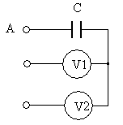

Задача 3
Определить режимы работы источника тока и источника ЭДС (генератор или потребитель) при J=50 A; E=120 B; R₁=2 Ом; R₂=1 Ом.При каком значении резистора R₁ режим работы источника Э.Д.С. изменится?
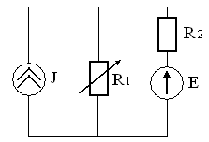
Задача 4
Определить все линейные токи при коротком замыкании между линейными проводами в указанных на рисунке точках, если E=220 B; R_{Л}=5 Ом; R=X_{C}=X_{L}=15 Ом.
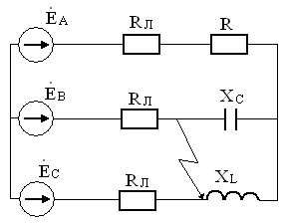
Задача 5
Определить показания омметра, если его внутреннее сопротивление R_{Ω}=∞ и R1=R4=R5=36 Ом; R2=R6=24 Ом; R3=12 Ом.
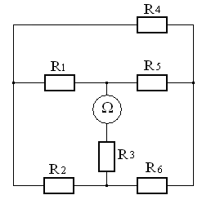
Задача 6
Определить показания вольтметров электромагнитной системы, если:
R1=24 Ом; R2=12 Ом; X_{L}1 = X_{C}1 =6,2 Ом; X_{L}2 = X_{C}2 = 14 Ом;
e1(t)=141sin(314t) В; e2(t)=141sin(314t + 90º) В.

